Автоматизация звука [Ц]

1) Произносить (читать) cлоги Ц__А, Ц__О, Ц__У, Ц__Ы, Ц__И, Ц__Е
Звук [Ц] произносится длительно
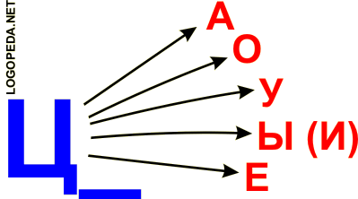

2) Произносить (читать) слова со звуком [Ц] в начале
Образец: ц__ех, ц__у-кат.
- цех  - цель  - цепь  - цена  - цвет | - цукат  - цапля  - цыган  - целый  - цинга | - цокать  - целый  - цитата  - цемент  - цепкий | - цветник  - цыганка  - цыплёнок  - цикламен  - цинковый

3) Произносить (читать) слова со звуком [Ц] в середине
Образец: лиц__о, кон-ц__ы
- лицо  - яйцо  - овца  - лица  - овцы  - отцы | - певцы  - концы  - бойцы  - гонцы  - кольцо  - пыльца | - водица  - певица  - пловцы  - пятница  - теплица  - молодцы | - мельница  - больница  - гусятница  - пунцовый  - мыльница  - салфетница

4) Произносить (читать) слоги АЦ__, ОЦ__, УЦ__, ЫЦ__, ЭЦ__, ИЦ__, ЕЦ__, ЁЦ__, ЮЦ__, ЯЦ__
Звук [Ц] произносится длительно
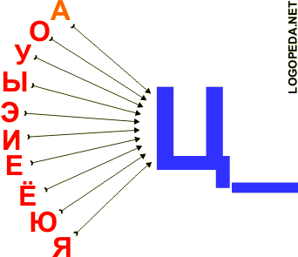

5) Произносить (читать) слова со звуком [Ц] в конце
Образец: о-тец__, го-нец__
- отец  - боец  - заяц  - паяц  - певец  - жнец | - гонец  - палец  - месяц  - танец  - песец  - конец | - удалец  - огурец  - кузнец  - птенец  - китаец  - пловец | - индеец  - леденец  - колодец  - молодец  - наконец  - мизинец

6) Произносить (читать) словосочетания
- Целое яйцо.
- Ценное кольцо.
- Птенцы птицы.
- Высокая цена.
- Цокот копыт.
- Болотная птица.
- Западный циклон.
- Светлая улица.
- Ситцевое платьице.
- Цепкие палацы.
- Цементный цоколь.
- Птица с цыплятами.
- Светит месяц.
- Цвета колец.
- Ценное письмецо.

7) Проспрягать предложения
- Я гулял(а) на улице.
- Я купил(а) леденцы и конфетницу.
- Я поливал(а) цветы в цветнике.
- Я нацедил(а) целую банку молока.
Образец:
- Я оцарапал(-а) палец.
- Ты оцарапал(-а) палец.
- Он (она) оцарапал(-а) палец.
- Мы оцарапали палец.
- Вы оцарапали палец.
- Они оцарапали палец.

8) Произносить (читать) предложения
- На цепи собака.
- У леса сидит заяц.
- В конце села кузница.
- У соседнего дома акация.
- Девица зацепилась пуговицей.
- Цапля - болотная птица.
- Цветок к цветку - цветной узор.
- Циннии цвели вдоль улицы.
- Ловкие пальцы плели цветную циновку.
- Цыплёнок клевал под оконцем остатки хлебца.
- Цигейка - мех овцы.
- В колодце холодная водица.
- Боец целится в цель.
- Многие цветы целебны.
- С улицы доносился цокот копыт.
- По улице едет конница.
- Молочница цедила молоко.

9) Произносить (читать) скороговорки
- У кольца - нет конца.
- Не кольца красят пальца.
- Орёл - царь-птица, а сокола боится.
- Цыплята и курица пьют чай на улице.
- Из соседнего колодца целый день водица льётся.
- Бедным курицам не спится, если им лисица снится.
- Любовалась цыплятами курица, что ни цыплёнок, то умница.
- Цып-цып-цып, цыплятки, есть водица в катке.

10) Произносить (читать) и пересказывать текст

На границе
Отец служил на границе. Вместе с другими бойцами отец охранял границу. Им помогали собаки. Бойцы ценили собак. Собаки любили бойцов. У отца была собака Цибик. Цибик не раз помогал отцу. Один раз отец был ранен. Цибик спас его от смерти. Отец помнит Цибика.

11) Произносить (читать) тексты
Посылали молодицу на улицу по водицу.
А водица далека, а бадейка велика.
Ты, девица, не ходи, молодица, посиди.
Цып - цыплёнок, молодец, не боится он овец,
И совсем ни капли не боится цапли.
Он идёт по улице, улицей любуется.
Солнце светит там и тут в цветниках цветы цветут.

12) Произносить (читать) и выучить наизусть стихотворение

Метелица
Над кузницей, мельницей, вьётся метелица,
По лесу танцует и по полю стелется,
А зайцы метелицы не боятся,
Под снегом танцуют и веселятся.

